Examen VMBO-BB versie blauw

2019

gedurende 100 minuten

profielvak Groen – CSPE BB
onderdeel C

Naam kandidaat Kandidaatnummer

Bij dit onderdeel hoort een uitwerkbijlage en een digitaal bestand.

Dit onderdeel bestaat uit 4 opdrachten.
Voor dit onderdeel zijn maximaal 26 punten te behalen.
Voor elk opdrachtnummer staat hoeveel punten met een goede uitvoering behaald kunnen worden.

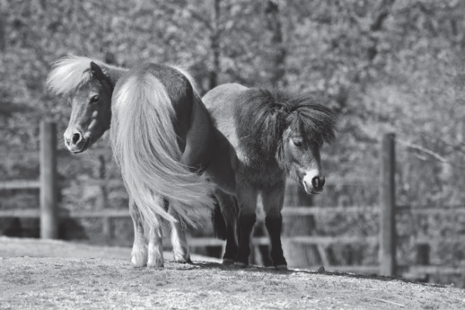
Overzicht examen

Het cspe bestaat uit vier onderdelen.
In het overzicht staat hoeveel punten je per onderdeel kunt behalen en welke opdrachten je gaat uitvoeren in dit onderdeel.

onderdeel | punten | opdrachten
A | 39
B | 39
C | 26 | - werkzaamheden bepalen en vachtverzorging voorbereiden  - ontworming voorbereiden  - het werk van een hovenier beoordelen  - een deel van een natuurspeeltuin aanleggen
D | 25

Inleiding
In dit onderdeel werk je bij natuurspeeltuin De Klimgeit.
Dit is een speeltuin waar kinderen natuurlijke materialen gebruiken om mee te spelen, zoals bomen, takken, zand en water.
De Klimgeit heeft ook een kleine kinderboerderij met een dierenweide. In de dierenweide lopen twee shetlanders, Sam en Siem.
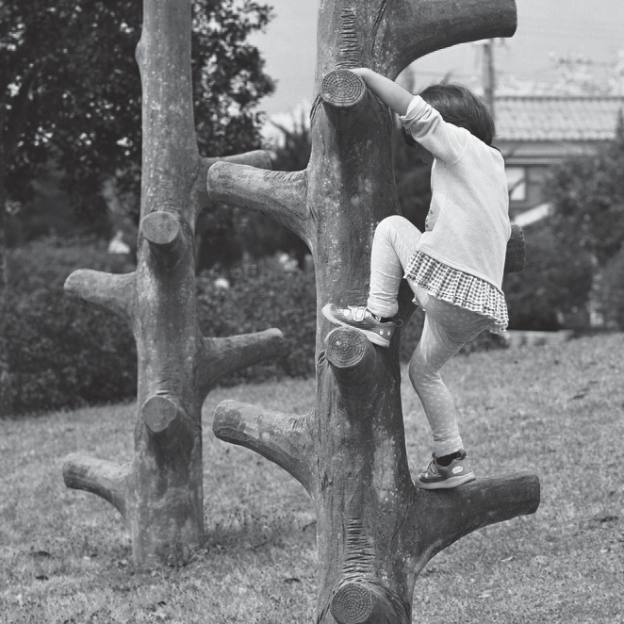
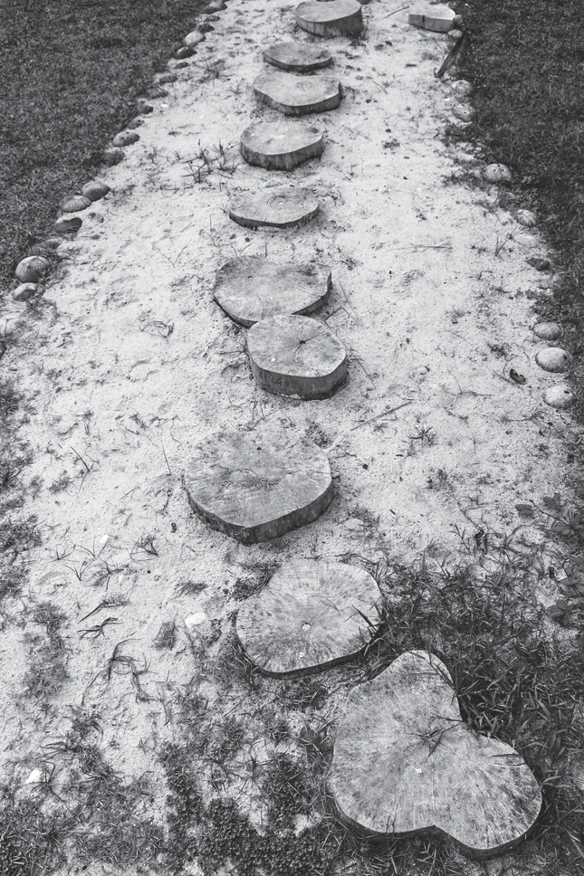
In dit onderdeel voer je verschillende opdrachten uit in de natuurspeeltuin.

April 2019
Ma Di Wo Do Vr Za Zo
14
15
16
17
18
Mei 2019
Ma Di Wo Do Vr Za Zo
18
19
20
21
22
Juni 2019
Ma Di Wo Do Vr Za Zo
22
23
24
25
26
De shetlanders worden verzorgd door vrijwilligers. De beheerder heeft daarvoor een werkschema opgesteld. Zo kunnen de vrijwilligers de pony’s zelfstandig verzorgen.
Er is een vrijwilliger ziek, daarom verzorg jij vandaag de pony’s.
In een logboek houd je bij welke taken gedaan zijn. Als alle dagelijkse werkzaamheden gedaan zijn, wordt er een ✓ gezet. In de laatste kolom schrijf je andere werkzaamheden of bijzonderheden.
Het werkschema en een deel van het logboek staan op de uitwerkbijlage.

nodig:
− uitwerkbijlage

6p 1 Bepaal welke werkzaamheden je moet uitvoeren en beantwoord vragen over de verzorging van pony’s.

Kalender 2019
Januari 2019
Ma Di Wo Do Vr Za Zo
1
2
3
4
5
Februari 2019
Ma Di Wo Do Vr Za Zo
5
6
7
8
9
Maart 2019
Ma Di Wo Do Vr Za Zo
9
10
11
12
13

 | 1 | 2 | 3 | 4 | 5 | 6
7 | 8 | 9 | 10 | 11 | 12 | 13
14 | 15 | 16 | 17 | 18 | 19 | 20
21 | 22 | 23 | 24 | 25 | 26 | 27
28 | 29 | 30 | 31

 |  |  |  | 1 | 2 | 3
4 | 5 | 6 | 7 | 8 | 9 | 10
11 | 12 | 13 | 14 | 15 | 16 | 17
18 | 19 | 20 | 21 | 22 | 23 | 24
25 | 26 | 27 | 28

 |  |  |  | 1 | 2 | 3
4 | 5 | 6 | 7 | 8 | 9 | 10
11 | 12 | 13 | 14 | 15 | 16 | 17
18 | 19 | 20 | 21 | 22 | 23 | 24
25 | 26 | 27 | 28 | 29 | 30 | 31

1 | 2 | 3 | 4 | 5 | 6 | 7
8 | 9 | 10 | 11 | 12 | 13 | 14
15 | 16 | 17 | 18 | 19 | 20 | 21
22 | 23 | 24 | 25 | 26 | 27 | 28
29 | 30

 |  | 1 | 2 | 3 | 4 | 5
6 | 7 | 8 | 9 | 10 | 11 | 12
13 | 14 | 15 | 16 | 17 | 18 | 19
20 | 21 | 22 | 23 | 24 | 25 | 26
27 | 28 | 29 | 30 | 31

 |  |  |  |  | 1 | 2
3 | 4 | 5 | 6 | 7 | 8 | 9
10 | 11 | 12 | 13 | 14 | 15 | 16
17 | 18 | 19 | 20 | 21 | 22 | 23
24 | 25 | 26 | 27 | 28 | 29 | 30

Je hebt in het logboek gezien dat in week 5 op 29 januari voor het laatst een mestonderzoek is uitgevoerd.
Jij bent in week 17 op dinsdag in de natuurspeeltuin.
Welke werkzaamheden moet je deze dag allemaal uitvoeren?

dagelijkse werkzaamheden: ......................................................................

..................................................................................................................

.................................................................................................................. andere werkzaamheden: ...........................................................................
..................................................................................................................

..................................................................................................................

De pony’s hebben vachtverzorging nodig. De stadsboerderij heeft twee verzorgingssets. Hierin zitten de volgende materialen:
- harde borstel
- zachte borstel
- rosborstel

In welke volgorde hoor je de materialen uit dit rijtje te gebruiken bij de vachtverzorging van de pony’s?

- ...............................................................................................................

- ...............................................................................................................

- ...............................................................................................................

Noem één voordeel van het regelmatig borstelen van een pony.

..................................................................................................................

..................................................................................................................

Naast vachtverzorging is de verzorging van de hoeven belangrijk. Kleur in de afbeelding welk deel van de hoef je moet uitkrabben. Geef met pijlen aan in welke richting je krabt.

Er missen nog enkele punten in de lijst voor de gezondheidscontrole van de pony’s. Jij vult de lijst voor de gezondheidscontrole aan.

- Geef telkens één voorbeeld van hoe een gewenste situatie eruitziet.
- Geef telkens één voorbeeld van hoe een afwijkende situatie eruitziet.
- De vacht/huid is al ingevuld.

onderdeel | gewenst | afwijkend
vacht/huid | geen wondjes | kale plekken
eetlust
gedrag
beweging

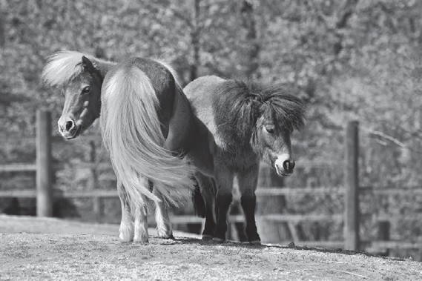
Dit zijn de gegevens van de twee shetlanders:
Je hebt de mest van de pony’s onderzocht. De pony’s zijn besmet met draadworm, aarsworm en lintworm en moeten direct ontwormd worden.

naam | Sam | Siem
kleur | vos | bruin
leeftijd | drie jaar | twee jaar
geslacht | mannelijk gecastreerd | mannelijk gecastreerd
gewicht | 245 kg | 230 kg
stokmaat | 103 cm | 95 cm

gevoeligheid wormsoorten voor werkzame stoffen
 | Paranzol | Avermoctine | Maxidoctine | Fanbendazel
volwassen kleine rode bloedworm | x | v | x | v
ingekapselde larven van de kleine rode bloedworm | x | x | x | v
grote bloedworm | x | v | v | v
draadworm | v | x | v | v
aarsworm | v | v | v | v
horzels | v | v | x | x
lintworm | x | v | v | x
aanbevolen ontwormings- interval in weken | 4 - 6 | 8 - 10 | 12 | 6 - 8
x = niet gevoelig; v = wel gevoelig

nodig:
- uitwerkbijlage

3p 2 Bepaal met welke werkzame stof en welk ontwormingsmiddel je de pony’s moet ontwormen en vul het logboek in.

Welke werkzame stof is het meest gevoelig voor de wormen die de pony’s hebben?
- Paranzol
- Avermoctine
- Maxidoctine
- Fanbendazel

Hier staan vier ontwormingsmiddelen die kunnen worden gebruikt.
Hipique (UDA)

Hipique is een orale pasta tegen wormen met de werkzame stof Paranzol.

1 ml pasta is voldoende om 15 kg lichaamsgewicht te behandelen.

Hipique in een eenmalige dosering achter op de tong inspuiten.

Niet gebruiken bij drachtige en zogende merries en veulens jonger dan 4 maanden.
Cavallo (UDA)

Cavallo is een orale pasta tegen wormen met de werkzame stof Maxidoctine.

1 ml pasta is voldoende om 25 kg lichaamsgewicht te behandelen.

Cavallo in een eenmalige dosering achter op de tong inspuiten.

Niet gebruiken bij veulens jonger dan 4 maanden.
Cheval (UDA)

Cheval is een orale pasta tegen wormen met de werkzame stof Avermoctine.

1 ml pasta is voldoende om 35 kg lichaamsgewicht te behandelen.

Cheval in een eenmalige dosering achter op de tong inspuiten.

Veilig te gebruiken bij veulens, drachtige en zogende merries.
Equistar (UDA)

Equistar is een orale pasta tegen wormen met de werkzame stof Fanbendazel.

1 ml pasta is voldoende om 25 kg lichaamsgewicht te behandelen.

Equistar in een eenmalige dosering achter op de tong inspuiten.

Veilig te gebruiken bij veulens, drachtige en zogende merries.

Met welk middel kun je Sam en Siem het best ontwormen?

..................................................................................................................

Hoeveel ml ontwormingsmiddel heb je nodig? Geef je antwoord met één cijfer achter de komma.

Sam heeft ml nodig.

Siem heeft ml nodig.

Je hebt de pony’s ontwormd en alle overige taken voor de dinsdag gedaan.
Vul op de uitwerkbijlage in het logboek van week 17 de dinsdag in.

Einde opdracht

